Куда:
Уважаемые господа!

Коммерческое предложение №4837-2 от 08.10.2019 г.
ОАО «ВОМЗ» совместно с официальным дилером по РФ ООО "МаксКар" благодарит Вас за проявленный интерес к нашей продукции и имеет честь предоставить коммерческое предложение на поставку нового полуприцепа.

Полуприцеп бортовой Steelbear PT-24B (стандарт) SAF INTRA в усиленном исполнении,
В наличии в Новосибирске.

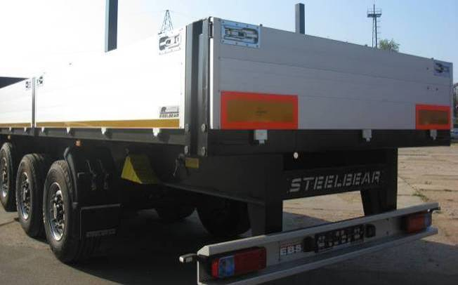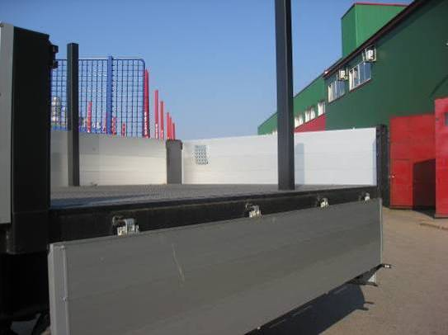
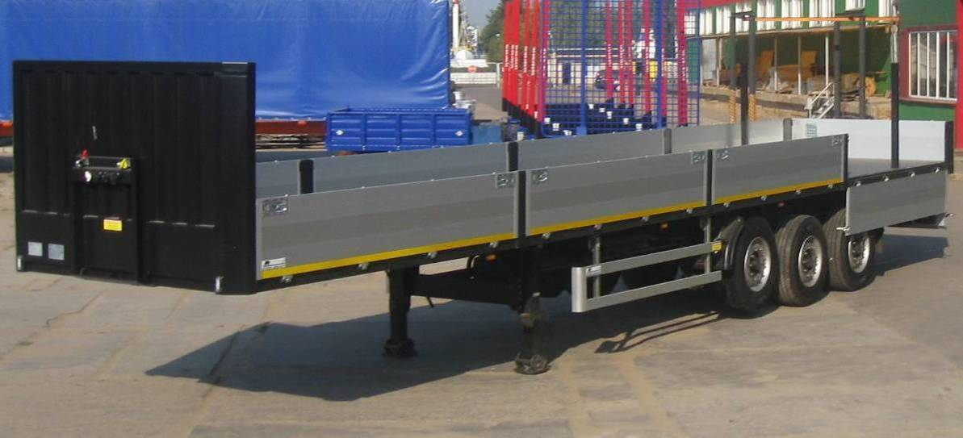
(Адаптирован для эксплуатации тягачами с колесными формулами 4х2 и 6х4 на рессорной или пневматической подвеске).
Производитель: Открытое акционерное общество «Великолукский опытный машиностроительный завод».
Полуприцеп соответствует «Требованиям к транспортным средствам для перевозки опасных грузов, п. 2.6 Приложения 6 к техническому регламенту о безопасности колесных транспортных средств» и пригоден для перевозки опасных грузов AT, OX, EX/II, EX/III и FL (по классификации ДОПОГ).
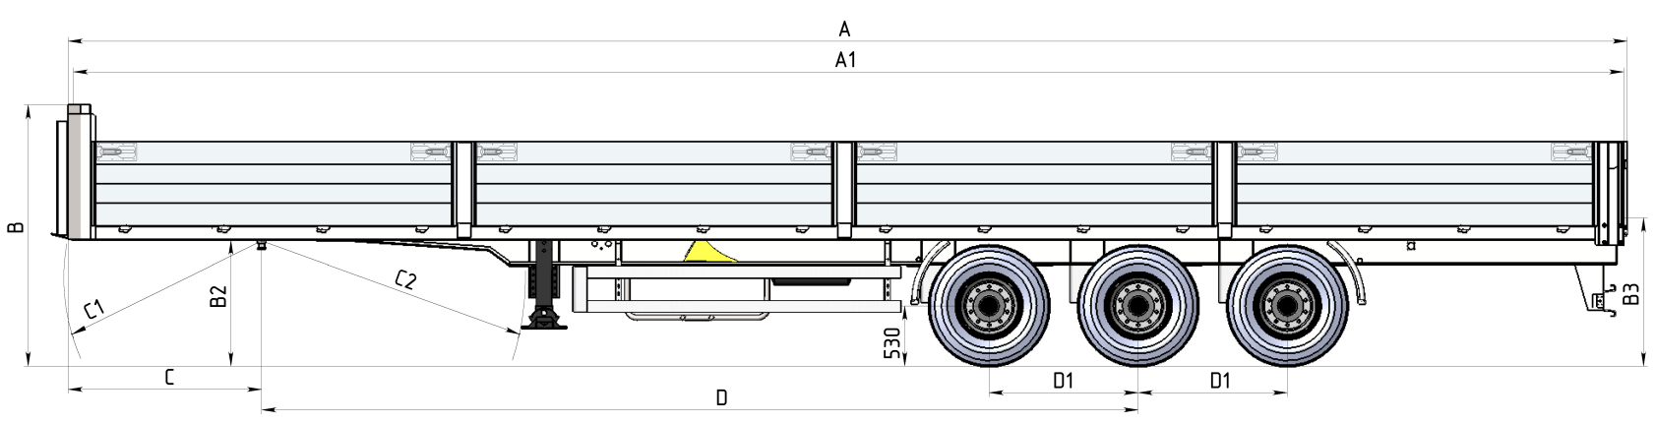
- Технические характеристики.
1.1. Категория транспортного средства О 4
1.2. Максимальная полная масса, кг 44 000
1.3. Грузоподъемность, кг 36 800
1.4. Масса снаряженного полуприцепа, кг 7 200
1.5. Допустимая нагрузка на ССУ, кг 17 000
1.6. Разрешенная нагрузка на оси, кг 27 000
1.7. Допустимая нагрузка на оси, кг 27 000
1.8. Длина габаритная (A), мм 13 700
1.9. Длина внутренняя (A1), мм 13 620
1.10. Ширина габаритная, мм 2 550
1.11. Ширина внутренняя, мм 2 480
1.12. Высота габаритная по передней стенке (В), мм 1950
1.13. Высота внутренняя по бортам, мм 550
1.14. Площадь грузовой платформы, м3 33,8
1.15. Высота седельно-сцепного устройства(B2),мм 1 300
1.16. Высота рамы в передней части, включая настил, мм 190
1.17. Высота погрузочная (B3), мм 1 490
1.18. Передний свес (С), мм 1 700
1.19. Передний радиус ометания (С1) ок., мм 2 040
1.20. Задний радиус ометания (С2) ок., мм 2 300
1.21. Расстояние от шкворня до средней оси (D), мм 7 700
1.22. Межосевое расстояние (D1), мм 1 360
1.23. Колесная колея, мм 2 040
1.24. Рессорная колея, мм 1 300
1.25. Обьем кузова, м3 18,6
2. Техническое описание.
2.1. Конструкция шасси.
2.1.1. Усиленное шасси из двух продольных лонжеронов двутаврового сечения (несущие полосы выполнены из шведской стали «OVAKO») соединенных поперечными балками (для сложных дорожных условий).
2.1.2. Конструкция рамы выполнена из высокопрочной стали работающей в температурном режиме от -70 °С до +80 °С;
2.1.3. Опорное устройство SAF (Германия) грузоподъемностью 24 т. с управлением справа;
2.1.4. Шкворень SAF (Германия) 2-х дюймовый в соответствии с Правилами ЕЭК ООН № 55.00, расположен согласно ISO 1726;
2.1.5. 2 противооткатных упора (башмака);
2.1.6. Держатель запасного колеса корзинного типа – 1 ед.;
2.1.7. Боковая алюминиевая противоподкатная защита SUER (Германия), выполненная по Правилам ЕЭК ООН № 73.00;
2.2. Осевой агрегат.
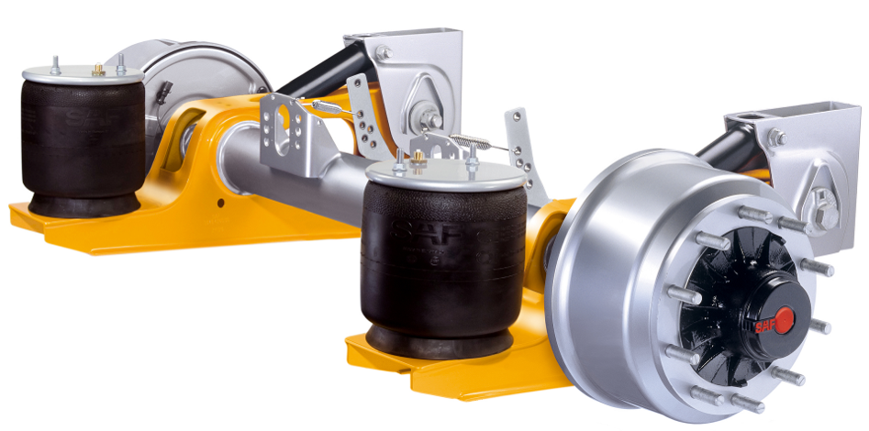
2.2.1. 3-х осный осевой агрегат SAF (Германия), барабанный тормозной механизм, усиленное исполнение off-road (Версия CD-CUSTOM DESIGN), круглая осевая балка для дорог России и СНГ имеющих боковой уклон. Допустимая нагрузка на каждую ось 9000 кг;
2.2.2. Усиленная пневматическая подвеска SAF INTRA IO37/2500 27 (Германия) (подушки диаметром 350 мм) с возможностью подъема/опускания;
2.2.3. Усиленные амортизаторы (красные СD);
2.2.4. Пластиковые полукрылья перед первой и за задней осями;
2.2.5. Пара брызговиков SUER (Германия) с логотипом STEELBEAR за задней осью;
2.3. Колеса и шины.
2.3.1. Колесо в сборе 7 шт. (вкл. 1 запасное);
2.3.2. Шины GOODYEAR KMAX размерностью 385/65R22,5;
2.3.3. Стальные диски JANTSA 22,5х11,75.
2.4. Тормозная система.
2.4.1. Пневматическая электронная тормозная система WABCO/HALDEX EBS 2S/2M (Германия), с функцией RSS (система противоопрокидывания). EBS позволяет получить оптимальное соотношение между тормозными силами отдельных колес, а также между тягачом и прицепом;
2.4.2. Датчики АБС на второй оси;
2.4.3. Тормозные камеры мембранного типа;
2.4.4. Стояночная тормозная система полуавтоматического типа с пружинными энергоаккумуляторами на второй и третьей осях;
2.4.5. Две пневматические соединительные головки (питающая и управляющая);
2.4.6. Розетка АБС по ISO7638 (без соединительных кабелей с тягачом).
2.5. Электрооборудование.
2.5.1. Электрооборудование ASPOECK (Германия) во взрывобезопасном исполнении. Кабель и разъемы надежно защищены, от химического и теплового воздействия, с напряжением в сети 24 вольта;
2.5.2. Центральный 10-ти жильный кабель с сечением: 7х1,5 мм и 3х2,5 мм;
2.5.3. Передние габаритные фонари белого света – 2 шт.;
2.5.4. Габаритные боковые фонари – 8 шт.;
2.5.5. Фонари освещения номерного знака – 2шт;
2.5.6. Пятикамерные задние фонари со светоотражателями;
2.5.7. Контурные задние фонари в резиновых кожухах – 2 шт.;
2.5.8. Семиполюсные разъемы – 2 шт. (без соединительных кабелей с тягачом);
2.5.9. Пятнадцатиполюсный разъем для подключения электрики (без соединительного кабеля с тягачом);
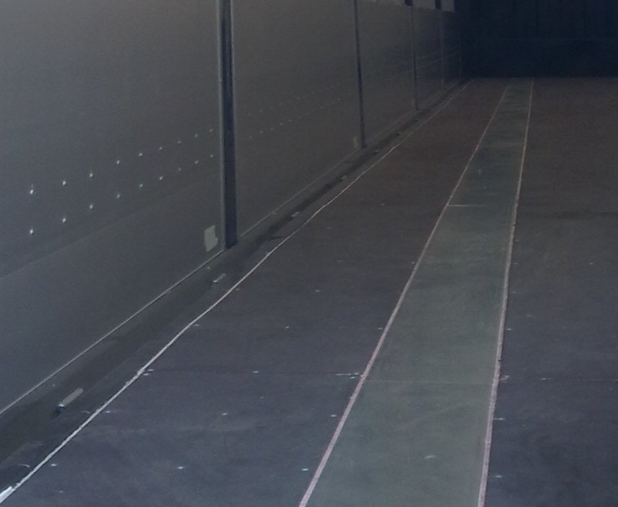
2.6. Пол.
2.6.1. Из ламинированной многослойной березовой фанеры толщиной 27 мм, рифленая поверхность
2.6.2. Разрешается езда погрузчика непосредственно в кузове, полная масса автопогрузчика до 7 100 кг;
2.6.3. Крепежные кольца, встроенные в пол, для крепления груза - 24 шт.
2.7. Задний борт
2.7.1. Задний борт из анодированного алюминия, высотой ок. 600 мм;
2.7.2. 3 полных стяжки на борту (от основания петли до верхней плоскости борта);
2.7.3. Задние горизонтальные резиновые отбойники – 2 шт.;
2.7.4. Заднее защитное устройство, в виде стального гнутого профиля с интегрированным креплением номерного знака, выполненное по правилам ЕЭК ООН № 58.01;
2.7.5. Рамка под регистрационный номер с логотипом STEELBEAR;
2.7.6. Светоотражающие таблички ЕСЕ 70 – 2 шт;
2.7.7. Складная ступенька, смонтированная на борту.
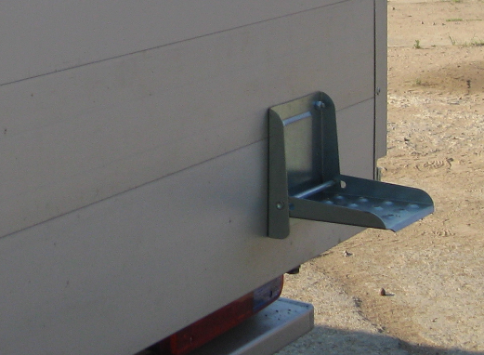
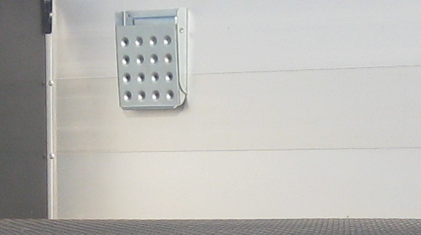

2.8. Борта.
2.8.1. Боковые борта слева и справа высотой около 600 мм из анодированного алюминия, по 4 шт. с каждой стороны;
2.8.2. По 4 полных стяжки на каждом борту (от основания петли до верхней плоскости борта).
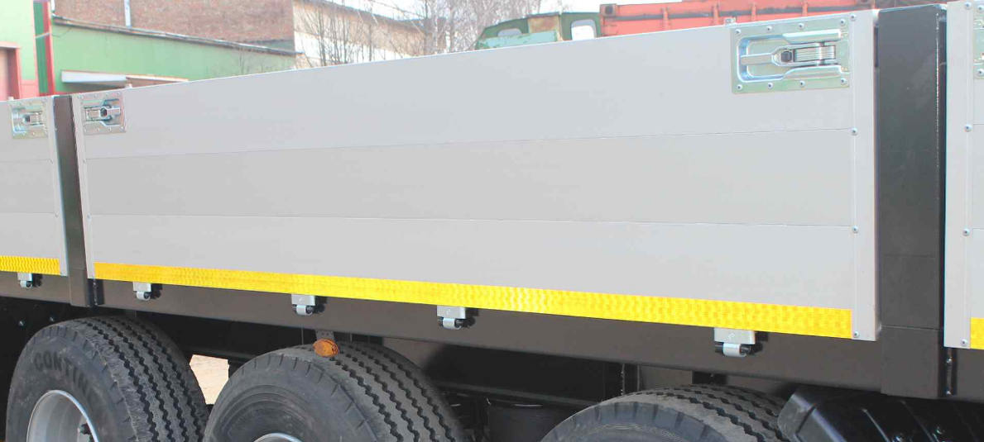

2.9. Передняя стенка
2.9.1. Передняя стальная стенка 1950 мм и толщиной 45 мм.;
2.9.2. Пневмо- и электроразъемы на высоте около 600 мм от седельно-сцепного устройства.
2.10. Каркас
2.10.1. Стальные съемные стойки, не регулируемые по высоте – 6 шт.;
2.10.2. Задние стальные съемные стойки, не регулируемые по высоте – 2 шт.;
2.121. Маркировка.
2.12.1. Частичная светоотражающая маркировка в соответствии с директивой ECE R48, сбоку и сзади желтая
2.13. Покраска.
2.13.1. Подготовка стальных поверхностей дробеструйным методом до степени Sa 2 ½;
2.13.2 Покраска шасси двухкомпонентной АКРИЛОВОЙ системой, применяемой при окраске изделий в АВТОМОБИЛЬНОЙ промышленности с предварительным нанесением двухкомпонентного антикоррозионного цинкосодержащего грунта, защищающего раму от «подслойной» коррозии;
2.13.3. Цвет шасси ЧЕРНЫЙ (RAL 9005);
2.13.4. Боковая защита без покраски (алюминиевая);
2.13.5. Заднее защитное устройство серебристого цвета;
2.13.6. Колесные диски серебристо-серые.
Цена за единицу изделия в базовой комплектации составляет 29424 евро (Вкл. НДС 20% и УС) по курсу ЦБ РФ.
Дополнительные опции, которые не учтены в базовой стоимости.
1. Автоматический ДВУХСТОРОННИЙ подъемный механизм первой оси,
в т.ч. SMARTBOARD + 1020 евро;
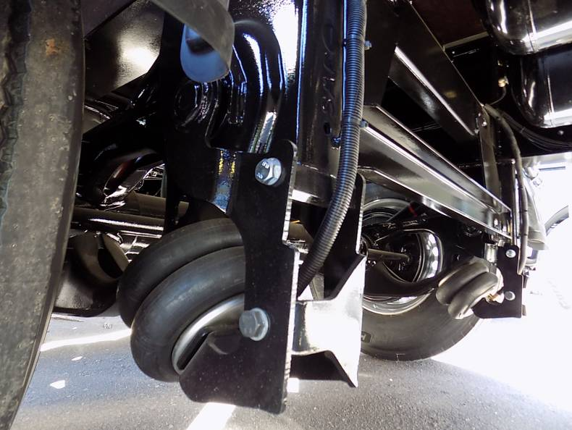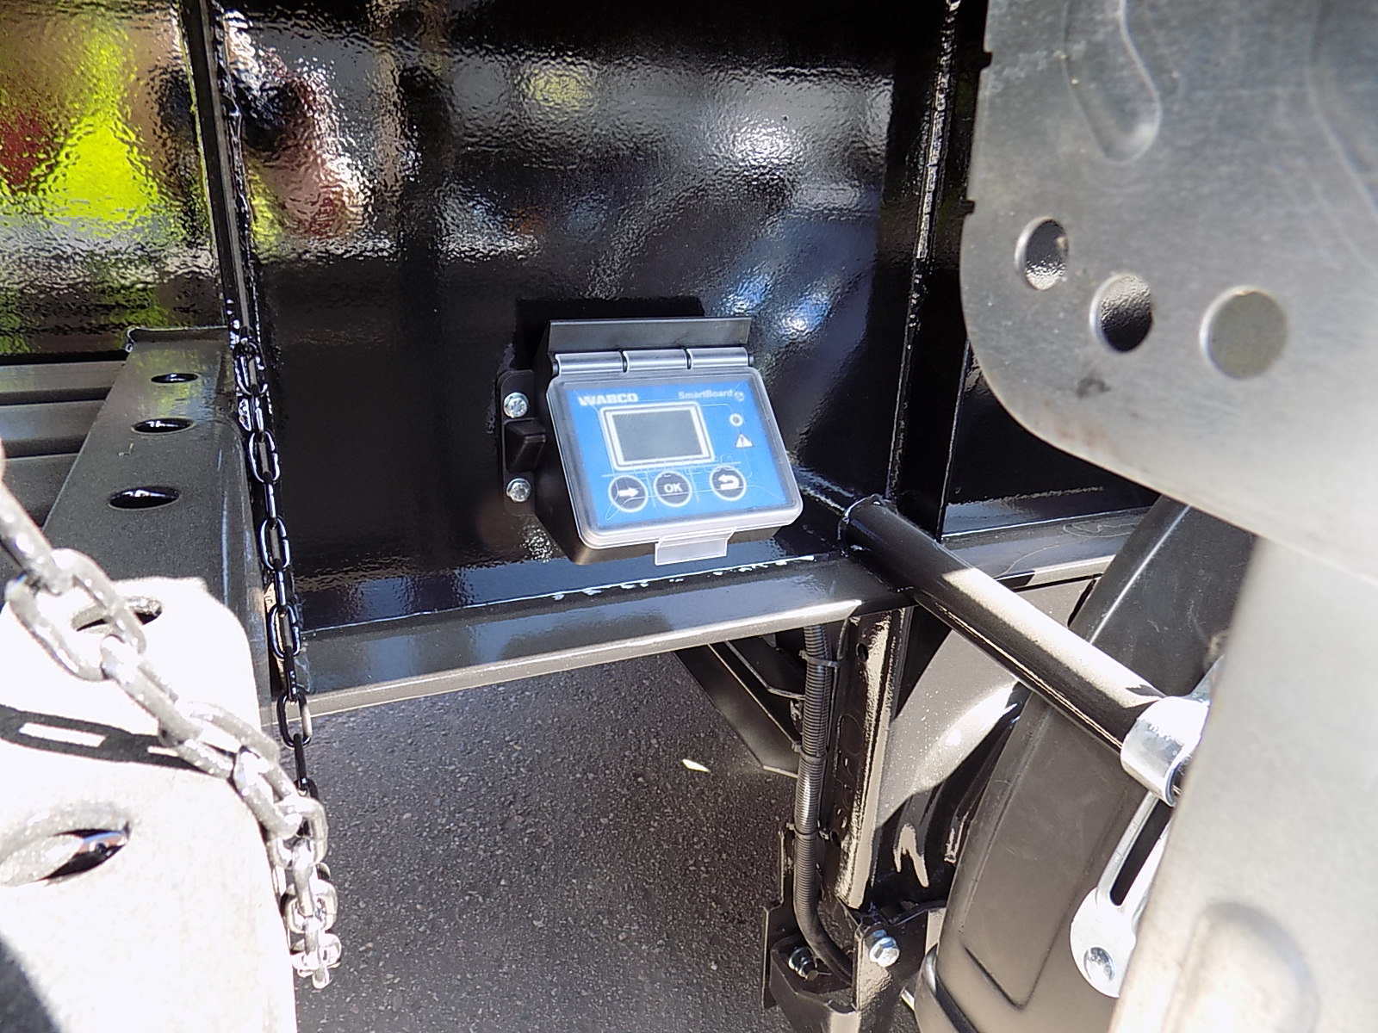
2. Коники, в т.ч.:
2.1. Карманы на внешней обвязке рамы для вставных стоек – по 6 шт. слева и справа
+ место крепление стоек под платформой слева и справа. + 1200 евро;
2.2. Стальные стойки из трубы 80х80х5 длиной 1995 мм. – 12 шт. + 1200 евро;

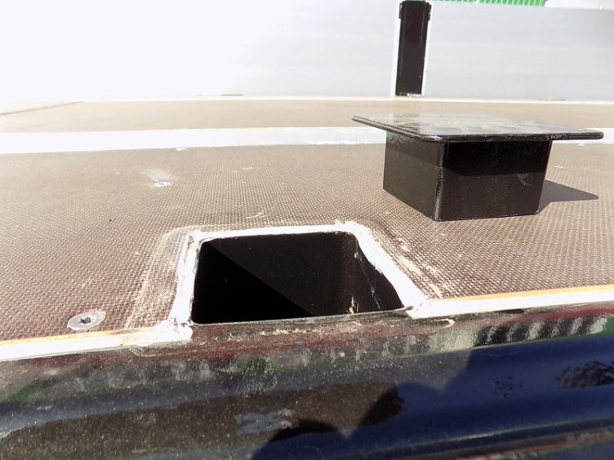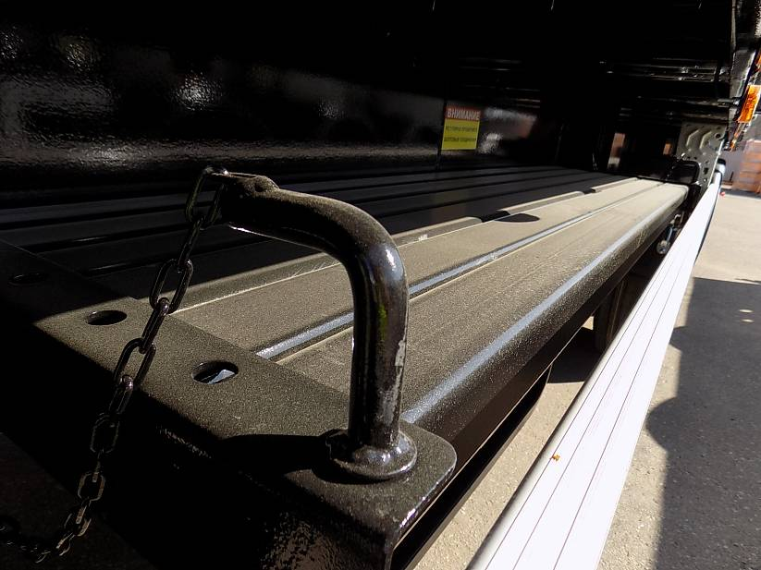

3. Установка пластикового инструментального ящика + 105 евро;
4. Установка п металлического инструментального ящика из нержавейки + 255 евро;
5. Установка корзины под 2-ю запаску + 100 евро;
6. Нагрузка на ССУ выше 17 тонн + 205 евро;

+ Доставка до Новосибирска + 120 000 руб. с НДС, (либо 100 000 руб. без НДС).

Количество: 1 единица.
Срок производства: 6-7 недель.
Условия оплаты:
30 % - предоплата, 70 % по уведомлению о готовности к отгрузке с завода изготовителя из г. Великие Луки.
минимальное резервирование при оформлении в лизинг;
При внесении аванса цена полуприцепа фиксируется в рублях, независимо от курса евро!

Видео с нашего канала в ютубе:
https://youtu.be/zwVE3yByTnA

https://www.youtube.com/watch?v=ocw7RHc7PIQ

https://www.youtube.com/watch?v=DYSdMrnGkm0&t=12s

https://www.youtube.com/watch?v=LJ6nrsruaqQ&t=15s

https://www.youtube.com/watch?v=1X3APx7GDd0&t=27s

Сертификация Полуприцепы Steelbear сертифицированы Госстандартом РФ в соответствии с последними правилами ЕЭК ООН.
Гарантии: -гарантийный срок на полуприцеп - 24 месяца с момента продажи; - гарантия от сквозной коррозии на металл – 10 лет.
Сервисное обслуживание: Гарантийное и послегарантийное техническое обслуживание проводится на завод АО «ВОМЗ» и на станциях сервис партнеров завода. По взаимному согласованию возможны другие варианты.
Более подробную информацию Вы можете посмотреть на сайте http://www.steelbear.info
КОММЕРЧЕСКОЕ ПРЕДЛОЖЕНИЕ ДЕЙСТВИТЕЛЬНО В ТЕЧЕНИИ 10 ДНЕЙ!

С уважением, Карнаков Вячеслав Владимирович
директор ООО "МаксКар"
8 (383) 233-32-53
8-913-752-39-76
8-913-477-09-39 (служебный)
стоянка - г. Новосибирск, ул. Кубовая, 60.
(карьер Мочище, ост. Объединение 4, автобаза "КатуньТранс")
maxcar54@mail.ru
www.maxcar54.ru
https://www.youtube.com/channel/UCIiFI5uro5xB8fkw0N0pyRg/videos/

